프로젝트 상위 설계서

1. 개요
   1. 목적

주어진 설계 요구 사항을 모두 만족하는 포켓몬 배틀 프로그램을 구현하는 것

.

1. 적용 범위
   1. 포켓몬 배틀 프로그램에서 수행할 수 있는 기능들을 포함.
   2. 포켓몬 생산, 배틀 턴, 공격, 휴식, 스킬 사용 등.
2. 설계 요구 사항
   1. App
      1. 기능 총괄, 입출력은 구현하지 않음
      2. 포켓몬을 담아 놓는 컨테이너 역할
   2. TurnBehavior
      1. 포켓몬들의 행동 클래스
      2. 전략 패턴을 이용하며 공격, 스킬 사용, 휴식 등을 포함
   3. PokemonFactory
      1. 포켓몬 객체 생성 클래스
      2. 팩토리 패턴을 이용하며 다양한 종류의 포켓몬을 생성함
   4. Pokemon
      1. 포켓몬의 공통적인 특성을 갖는 부모 클래스
      2. 이번 프로젝트에서는 6종류의 지정된 포켓몬을 사용
3. 프로그램
   1. 전체 논리 구조도 및 모듈 별 기능
      1. App
         1. 아군 포켓몬 – 사용자의 입력을 받아 포켓몬을 생산하여 AllyList 벡터에 저장함
         2. 적군 포켓몬 – 사용자의 입력을 받아 포켓몬을 생산하여 Enemy 벡터에 저장함
         3. 턴 – 순서대로 공격과 방어를 진행하기 위해 턴을 설정함.
      2. TurnBehavior
         1. 공격 – 이번 턴에 일반 공격을 수행하며 데미지는 미리 설정된 수식을 이용함. 이때 예외 케이스와 상성을 고려함.
         2. 휴식 – 이번 턴에 공격하지 않고 체력을 일정량만큼 회복함. 이때 현재 체력이 체력의 최대값을 넘지 않도록 함.
         3. 스킬 – 포켓몬마다 주어진 스킬을 배틀 당 최대 2번까지 사용할 수 있음.
      3. PokemonFactory
         1. 포켓몬 생성 – 생성하고 싶은 포켓몬 ID를 입력 받아 포켓몬 객체를 생성하고 주소값을 반환.
      4. Pokemon
         1. 포켓몬 객체로 각자 주어진 ID, 이름, 체력, 공격력, 방어력, 타입, 스킬 등을 멤버 변수로 가짐
   2. 처리 흐름도
   3. 인터페이스 정의

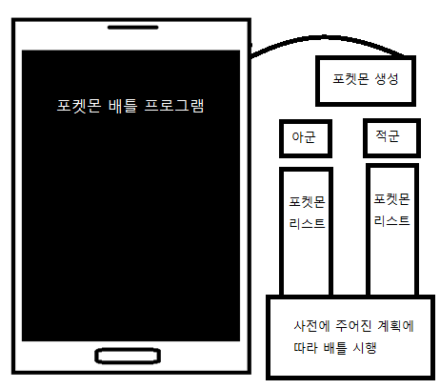

* 1. 개발도구
     1. 프로그래밍 언어 : C++
     2. 개발환경 – Win32 Console Application
     3. 개발 툴 – Microsoft Visual Studio 2013